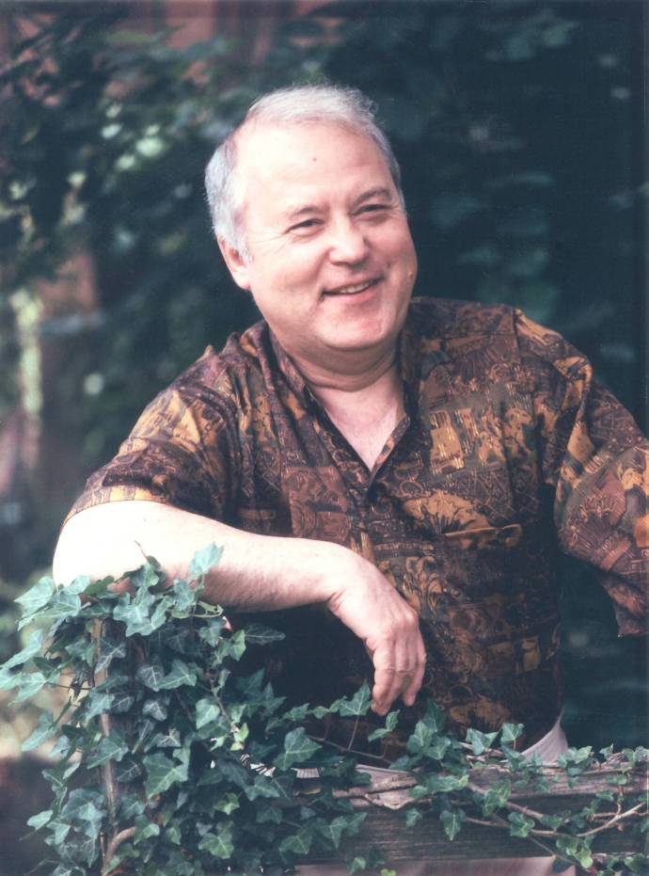
Семинар по теоретической радиофизике

посвященный памяти

Анатолия Николаевича Ораевского
(26 января 1934 – 4 июля 2003)

состоится 26 января 2011 года
в Конференц-зале ОКРФ ФИАН (корпус 1, 3 этаж)

12:30 М.А. Манько. Открытие.
12:40 О.Н. Крохин. Вступительное слово.
12:50 А.С. Чиркин и А.В. Шипулин (МГУ). Обобщённые формулы для естественной ширины линии квантового генератора.
13:30 В.И. Манько (ФИАН). Квантовая томография и проверка соотношения неопределённостей.
14:10 Воспоминания. В.С. Зуев, А.З. Грасюк, И.Г. Зубарев, М.А. Губин, В.Б. Розанов, А.С. Шиканов, И.Н. Компанец и все желающие.
14:40 И.В. Сметанин. Закрытие

(при необходимости заказать пропуск в ФИАН пишите jrlr@sci.lebedev.ru или звоните (499)132–61–97)

